5. Procap-Elternforum 2021
Eltern von Kindern mit Behinderung vernetzt
Es war ein sonniger Samstag, der 25. September 2021, und zwei Procap-Fahnen wiesen morgens um zehn Uhr den über 70 interessierten Eltern den Weg zum „Pfalzkeller“. Das fünfte Procap-Elternforum stand unter dem Motto «Überforderung als Herausforderung – die Kunst mit Ärger und Wut umzugehen».
VON HANSUELI SALZMANN*
„Kinder mit Behinderung oder besonderen Bedürfnissen entwickeln häufig auch ein herausforderndes Verhalten.“ So hiess es als Einstieg auf der Einladung zum diesjährigen Procap-Elternforum.
Aber was bedeutet dieses herausfordernde Verhalten für die Umgebung? Für Geschwister, Eltern oder das soziale Umfeld? Was löst herausforderndes Verhalten aus, wie äussert sich dieses, und gibt es Methoden, dieses zu verhindern oder zumindest zu lindern? Auf solche Fragen suchte der Moderator Hansjörg Enz Antworten zu finden.
Aggressiv wird, wenn Gefühle kein Ventil finden
Einleitend stellte Anita Lütölf-Föllmi, Sozialpädagogin bei der Zürcher Stiftung Ilgenhalde, das Konzept der «Wilden Rosen» vor. Verhalten wird dann zur Herausforderung, wenn Gefühle und Emotionen ins Spiel kommen, die kein Ventil finden und letztendlich in Aggression münden. Die Formen der Aggression können sehr unterschiedlich sein, sich gegen sich selbst richten oder gegen das Umfeld. Sie können still oder ausgesprochen laut ausfallen, und so ist es nicht einfach, die Grenze und gleichzeitig einen Weg aufzuzeigen, der aus dieser Sackgasse führt. Dies insbesondere, da wir uns stetig weiter entwickeln – und hat in einigen Monaten keine Gültigkeit mehr, was heute noch funktioniert, und wir müssen neue Wege suchen, wie die besonderen Bedürfnisse aufgefangen werden können.
Eltern schildern ihren Alltag
Konkret wurde dies auf dem Podium aufgezeigt. Drei Elternteile stellten sich mit der Referentin den Fragen des Moderators und schilderten ihren Alltag. Wie gehen sie mit den Herausforderungen um, wie fühlt man sich, wenn das eigene Kind im Supermarkt unbändig zu schreien beginnt oder wenn es zu Hause das Geschirr in Stücke schlägt? Und wenn der emotionale Zugang zum Kind nicht möglich ist.
Was bedeutet die Erkenntnis, wenn nach Jahren des Verdachtes doch die Diagnose Autismus oder Asperger-Syndrom Tatsache wird? Offen sprachen die Eltern über ihren Alltag, ihre Gefühle und Strategien, über Freuden aber auch Schwierigkeiten, die es immer wieder aufs Neue zu lösen gilt.
Oft auf sich allein gestellt
Es war eindrücklich, einen Einblick in herausfordernde Familienalltage zu erhalten. Aber einmal mehr zeigte sich, dass Menschen mit besonderen Bedürfnissen und ihre Angehörigen in unserer Gesellschaft oft auf sich allein gestellt sind. Daher wurde der anschliessende Apéro riche rege genutzt, um Erfahrungen unter Eltern und Fachpersonen auszutauschen, den einen oder andern persönlichen Tipp abzugeben oder einfach nur, um zu erfahren, dass andere mit ähnlichen Herausforderungen zu tun haben.
Es war Mitte Nachmittag, als wir die Procap-Fahnen wieder abbauten und den „Pfalzkeller“ in St. Gallen verliessen. Das Forum 2021 ist Geschichte, aber das Ziel von Procap St. Gallen-Appenzell, sich für die Interessen von Menschen mit Behinderung oder besonderen Bedürfnissen einzusetzen, werden wir auch in Zukunft weiterverfolgen.
* Hansueli Salzmann ist
Geschäftsleiter von
Procap St. Gallen-Appenzell
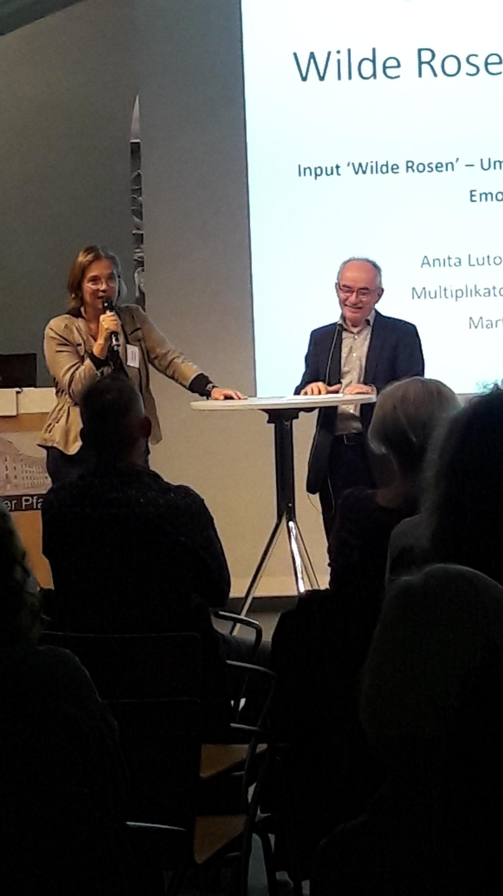
Hansjörg Enz im Gespräch mit Anita Lütolf-Föllmi, der Referentin am Procap-Elternforum vom 25. September 2021. Bild: procap.

